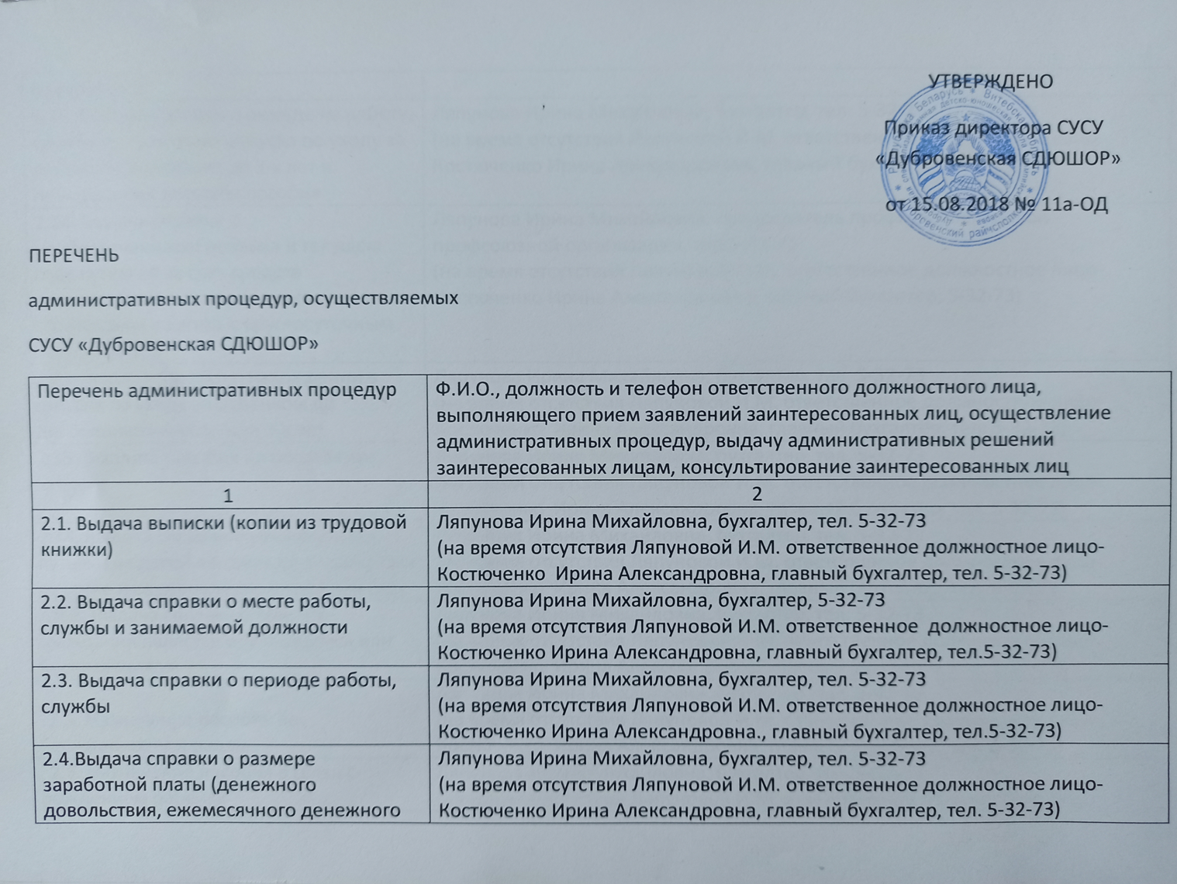
2.19. Выдача справки о выходе на работу, службу до истечения отпуска по уходу за ребенком в возрасте до 3-х лет и прекращении выплаты пособия | Ляпунова Ирина Михайловна, бухгалтер, тел. 5-32-73  (на время отсутствия Ляпуновой И.М. ответственное должностное лицо-Костюченко Ирина Александровна, главный бухгалтер, 5-32-73)
2.24. Выдача справки о необеспеченности ребенка в текущем году путевкой за счет средств государственного социального страхования в лагерь с круглосуточным пребыванием | Ляпунова Ирина Михайловна, председатель профкома первичной профсоюзной организации, тел.5-32-73  (на время отсутствия Ляпуновой И.М. ответственное должностное лицо-Костюченко Ирина Александровна, главный бухгалтер, 5-32-73)
2.25. Выдача справки о нахождении в отпуске по уходу за ребенком до достижения им возраста 3-х лет | Ляпунова Ирина Михайловна, бухгалтер, тел. 5-32-73  (на время отсутствия Ляпуновой И.М. ответственное должностное лицо-Костюченко Ирина Александровна, главный бухгалтер, тел. 5-32-73)
2.35. Выплата пособия на погребение | Ляпунова Ирина Михайловна, бухгалтер, тел. 5-32-73  (на время отсутствия Ляпуновой И.М. ответственное должностное лицо-Костюченко Ирина Александровна, главный бухгалтер, тел. 5-32-73)
2.44. Выдача справки о невыделении путевки на детей на санаторно-курортное лечение и оздоровление в текущем году | Ляпунова Ирина Михайловна, бухгалтер, тел. 5-32-73  (на время отсутствия Ляпуновой И.М. ответственное должностное лицо-Костюченко Ирина Александровна, главный бухгалтер, тел. 5-32-73)
3.9.2. Выдача справки о том, что гражданин является обучающимся или воспитанником | Ляпунова Ирина Михайловна, бухгалтер, тел. 5-32-73  (на время отсутствия Ляпуновой И.М. ответственное должностное лицо-Костюченко Ирина Александровна, главный бухгалтер, тел. 5-32-73)
2.5. Назначение пособия по беременности и родам | Ляпунова Ирина Михайловна, бухгалтер, тел. 5-32-73  (на время отсутствия Ляпуновой И.М. ответственное должностное лицо-Костюченко Ирина Александровна, главный бухгалтер, тел. 5-32-73)
2.6. Назначение пособия в связи с рождением ребенка | Ляпунова Ирина Михайловна, бухгалтер, тел. 5-32-73  (на время отсутствия Ляпуновой И.М. ответственное должностное лицо-Костюченко Ирина Александровна, главный бухгалтер, тел. 5-32-73)
2.8. Назначение пособия женщинам, ставшим на учет в государственных организациях здравоохранения до 12-недельного срока беременности | Ляпунова Ирина Михайловна, бухгалтер, тел. 5-32-73  (на время отсутствия Ляпуновой И.М. ответственное должностное лицо-Костюченко Ирина Александровна, главный бухгалтер, тел. 5-32-73)
2.9.Назначение пособия по уходу за ребенком в возрасте до 3-х лет | Ляпунова Ирина Михайловна, бухгалтер, тел. 5-32-73  (на время отсутствия Ляпуновой И.М. ответственное должностное лицо- Костюченко Ирина Александровна, главный бухгалтер, тел. 5-32-73)
2.9.1.Назначение пособия семьям на детей в возрасте от 3-х до 18лет в период воспитания ребенка в возрасте до 3-х лет | Ляпунова Ирина Михайловна, бухгалтер, тел. 5-32-73  (на время отсутствия Ляпуновой И.М. ответственное должностное лицо-Костюченко Ирина Александровна, главный бухгалтер, тел. 5-32-73)
2.12. Назначение пособия на детей старше 3-х лет их отдельных категорий семей | Ляпунова Ирина Михайловна, бухгалтер, тел. 5-32-73  (на время отсутствия Ляпуновой И.М. ответственное должностное лицо-Костюченко Ирина Александровна, главный бухгалтер, тел. 5-32-73)
2.13.Назначение пособия по временной нетрудоспособности по уходу за больным ребенком в возрасте до 14 лет (ребенком-инвалидом в возрасте до 18 лет) | Ляпунова Ирина Михайловна, бухгалтер, тел. 5-32-73  (на время отсутствия Ляпуновой И.М. ответственное должностное лицо-Костюченко Ирина Александровна, главный бухгалтер, тел. 5-32-73)
2.14. Назначение пособия по временной нетрудоспособности по уходу за ребенком в возрасте до трех лет и ребенком-инвалидом в возрасте до 18 лет в случае болезни матери либо другого лица, фактически осуществляющего уход за ребенком | Ляпунова Ирина Михайловна, бухгалтер, тел. 5-32-73  (на время отсутствия Ляпуновой И.М. ответственное должностное лицо-Костюченко Ирина Александровна, главный бухгалтер, тел. 5-32-73)
2.16. Назначение пособия по временной нетрудоспособности по уходу за ребенком-инвалидом в возрасте до 18-лет в случае его санаторно-курортного лечения, медицинской реабилитации | Ляпунова Ирина Михайловна, бухгалтер, тел. 5-32-73  (на время отсутствия Ляпуновой И.М. ответственное должностное лицо-Костюченко Ирина Александровна, главный бухгалтер, тел. 5-32-73)
2.18. Выдача справки о размере пособия на детей и периоде его выплаты | Ляпунова Ирина Михайловна, бухгалтер, тел. 5-32-73  (на время отсутствия Ляпуновой И.М. ответственное должностное лицо-Костюченко Ирина Александровна, главный бухгалтер, тел. 5-32-73)
2.20. Выдача справки об удержании алиментов и их размере | Ляпунова Ирина Михайловна, бухгалтер, тел. 5-32-73  (на время отсутствия Ляпуновой И.М. ответственное должностное лицо-Костюченко Ирина Александровна, главный бухгалтер, тел. 5-32-73)
2.25. Выдача справки о нахождении в отпуске по уходу за ребенком до достижения им возраста 3-хлет | Ляпунова Ирина Михайловна, бухгалтер, тел. 5-32-73  (на время отсутствия Ляпуновой И.М. ответственное должностное лицо-Костюченко Ирина Александровна, главный бухгалтер, тел. 5-32-73)
2.29. Выдача справки о периоде, за который выплачено пособие по беременности и родам | Ляпунова Ирина Михайловна, бухгалтер, тел. 5-32-73  (на время отсутствия Ляпуновой И.М. ответственное должностное лицо-Костюченко Ирина Александровна, главный бухгалтер, тел. 5-32-73)

